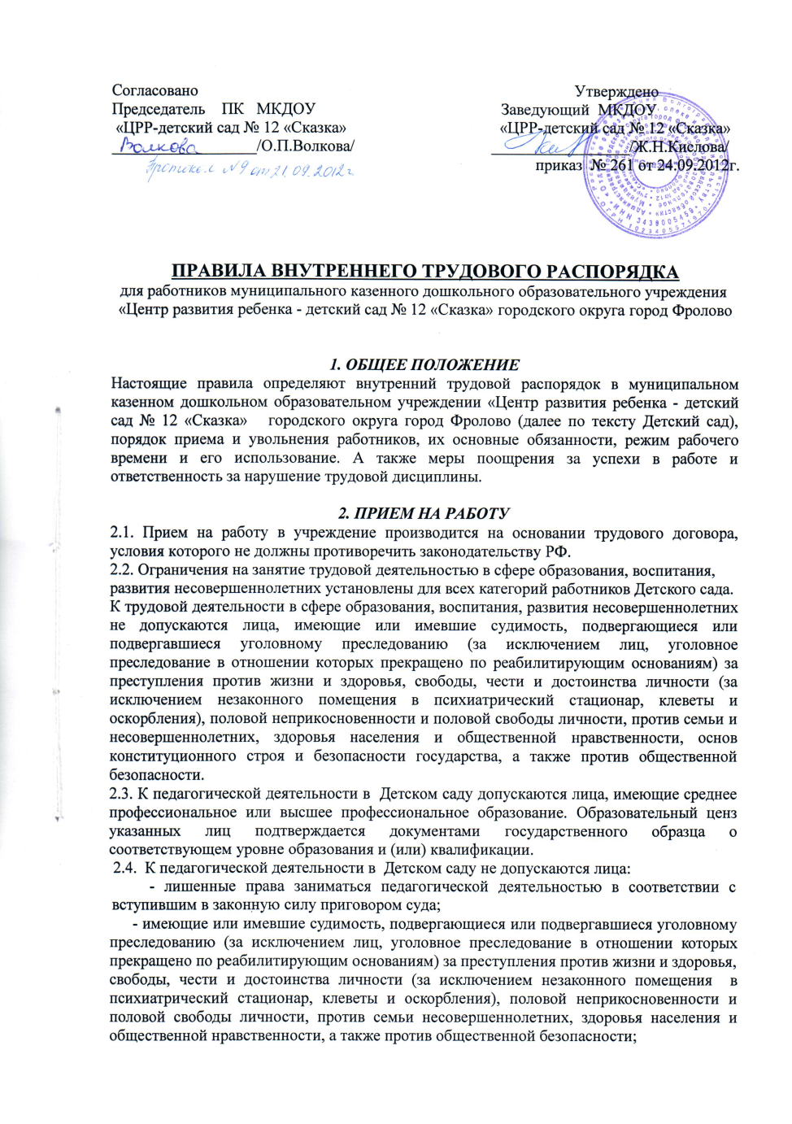

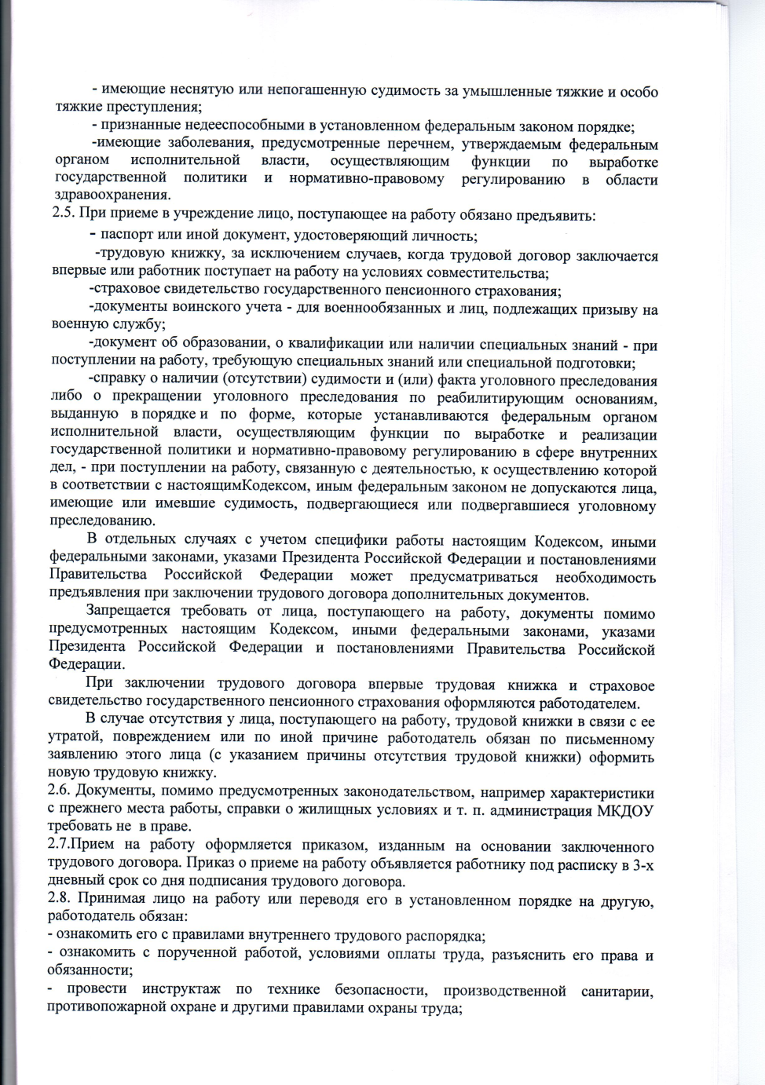

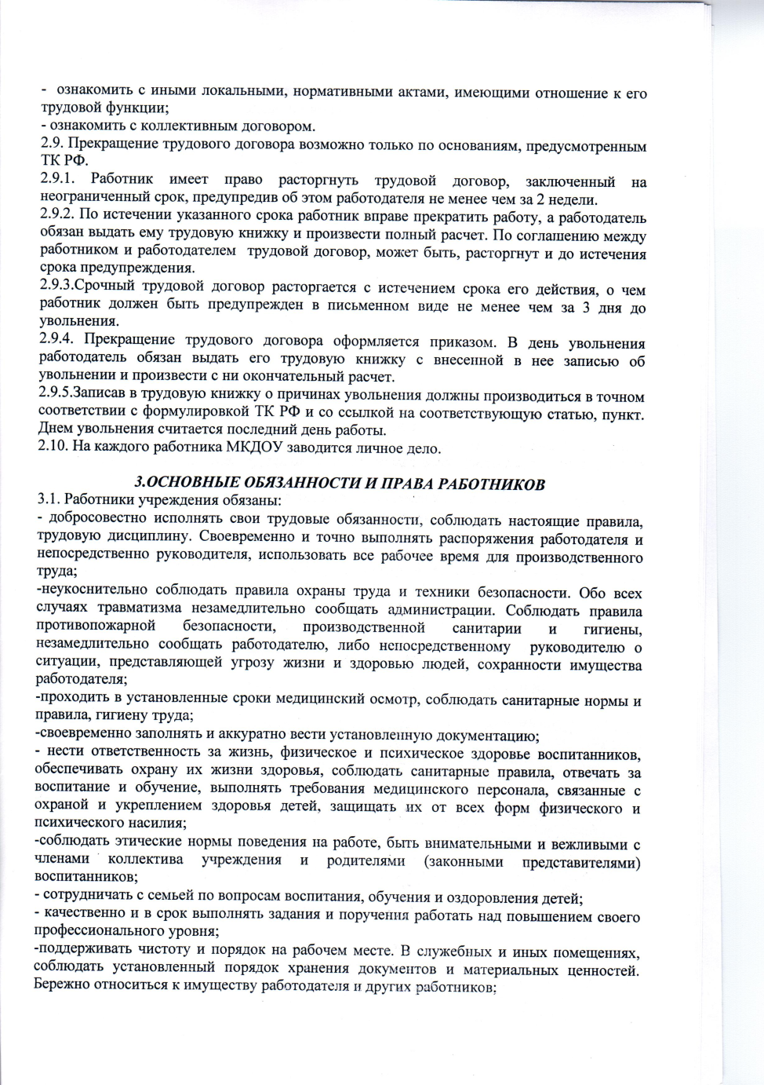

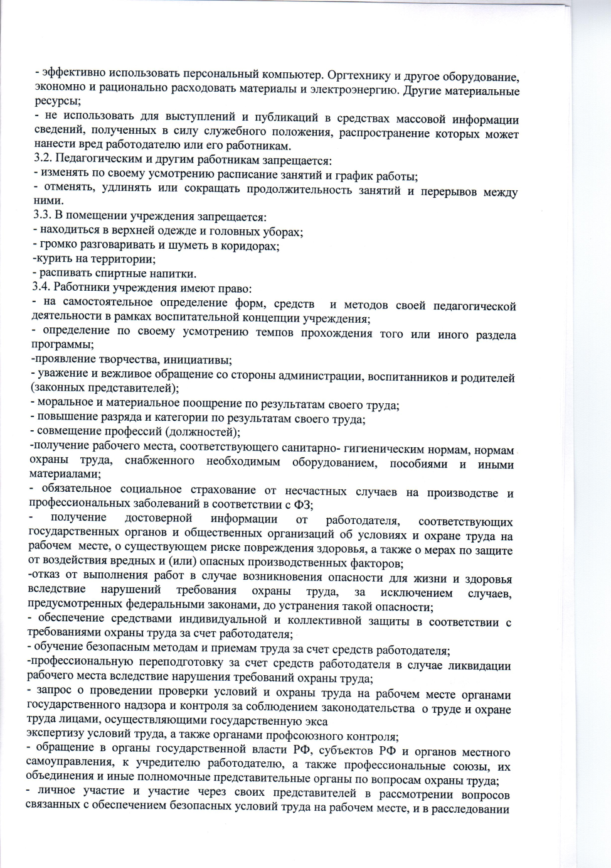

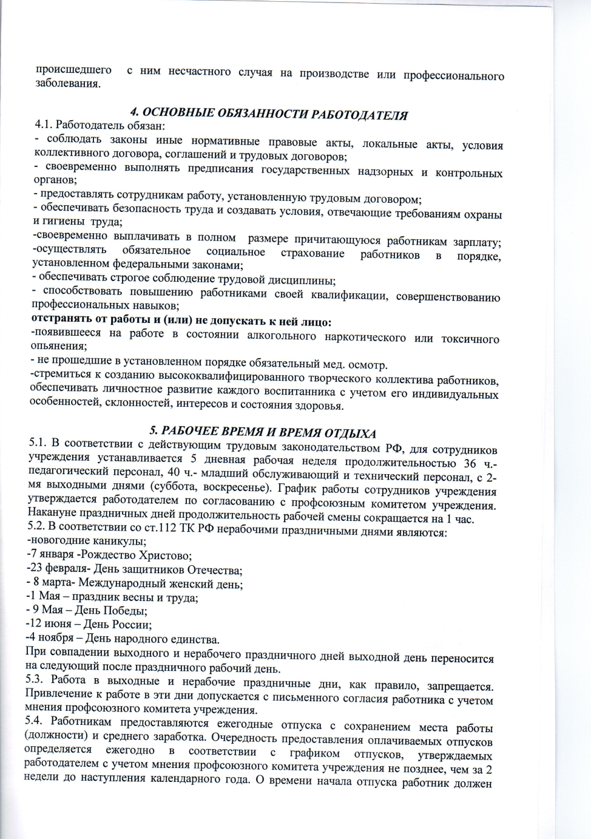

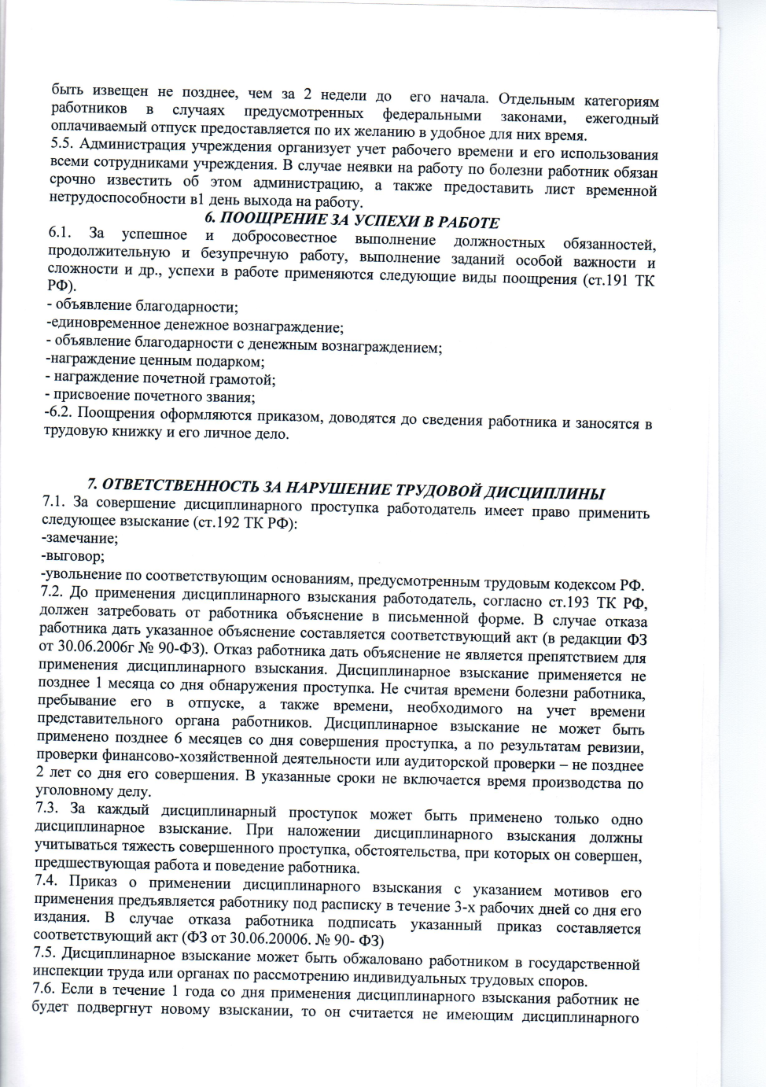

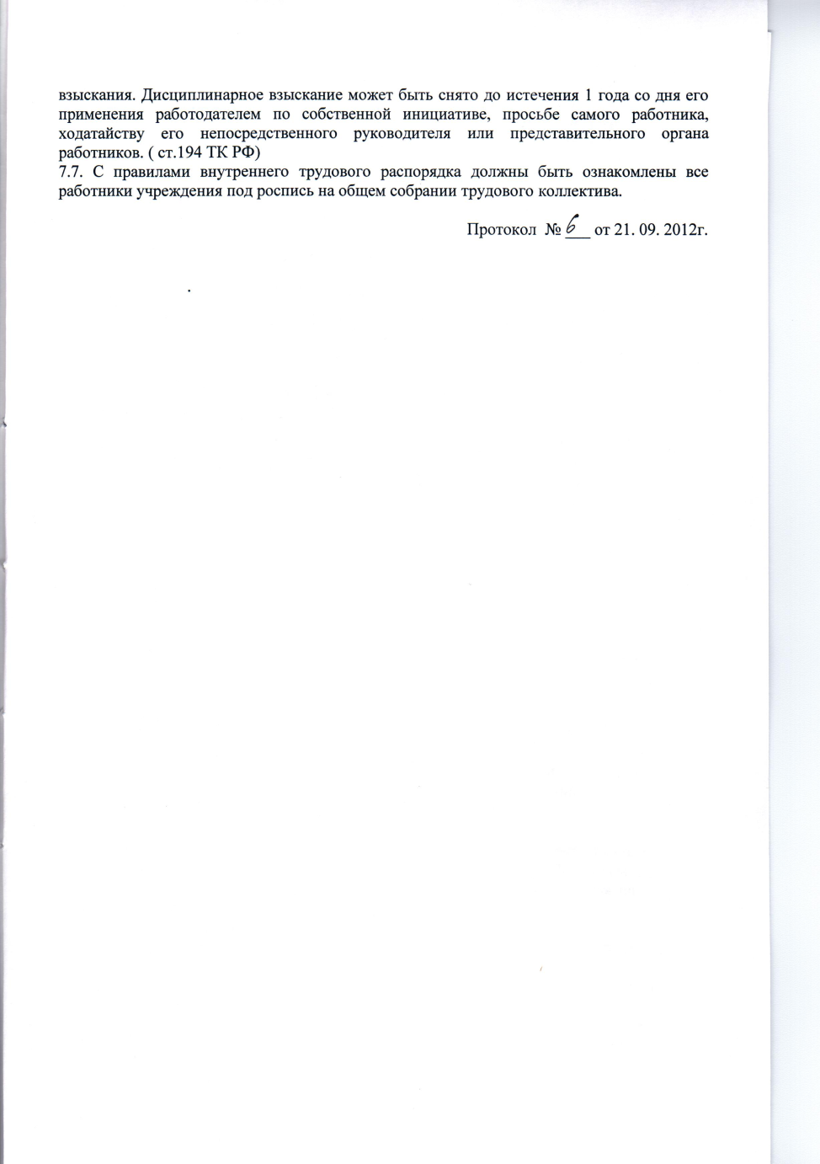

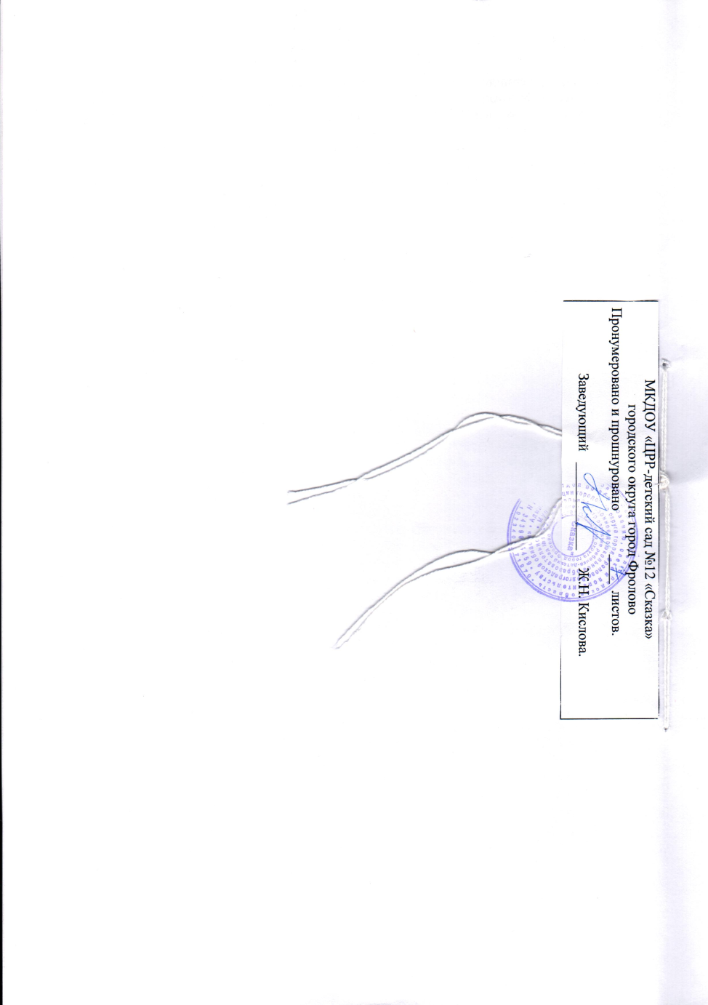

Муниципальное казенное дошкольное образовательное учреждение
«Центр развития ребенка - детский сад №12 «Сказка»
городского округа город Фролово
ПРИКАЗ
20.09.2013г №264
г.Фролово
О внесении изменений и дополнений
в Правила внутреннего трудового распорядка
На основании протеста Фроловской межрайонной прокуратуры Волгоградской области от 29.08.2013г.№ 7-25-2013 на пункты 5.3., 7.2 правил внутреннего трудового распорядка муниципального казенного дошкольного образовательного учреждения «Центр развития ребенка - детский сад № 12 «Сказка» городского округа город Фролово
Приказываю:
1. В соответствии с положениями ст. 113 ТК РФ пункт 5.3. правил внутреннего трудового распорядка муниципального казенного дошкольного образовательного учреждения «Центр развития ребенка - детский сад № 12 «Сказка» городского округа город Фролово читать в следующей редакции:
Работа в выходные и нерабочие праздничные дни запрещается, за исключением случаев, предусмотренных настоящим Кодексом.
Привлечение работников к работе в выходные и нерабочие праздничные дни производится с их письменного согласия в случае необходимости выполнения непредвиденных работ, от срочного выполнения которых зависит в дальнейшем нормальная работа организации в целом или ее отдельных структурных подразделений, индивидуального предпринимателя.
Привлечение работников к работе в выходные и нерабочие праздничные дни без их согласия допускается в следующих случаях:
1) для предотвращения катастрофы, производственной аварии либо устранения последствий катастрофы, производственной аварии или стихийного бедствия;
2) для предотвращения несчастных случаев, уничтожения или порчи имущества работодателя, государственного или муниципального имущества;
3) для выполнения работ, необходимость которых обусловлена введением чрезвычайного или военного положения, а также неотложных работ в условиях чрезвычайных обстоятельств, то есть в случае бедствия или угрозы бедствия (пожары, наводнения, гололед, землетрясения, эпидемии

или эпизоотии) и в иных случаях, ставящих под угрозу жизнь или нормальные жизненные условия всего населения или его части.
В других случаях привлечение к работе в выходные и нерабочие праздничные дни допускается с письменного согласия работника и с учетом мнения выборного органа первичной профсоюзной организации.
Привлечение к работе в выходные и нерабочие праздничные дни инвалидов, женщин, имеющих детей в возрасте до трех лет, допускается только при условии, если это не запрещено им по состоянию здоровья в соответствии с медицинским заключением, выданным в порядке, установленном федеральными законами и иными нормативными правовыми актами Российской Федерации. При этом, женщины, имеющие детей в возрасте до трех лет, должны быть под роспись ознакомлены со своим правом отказаться от работы в выходной или нерабочий праздничный день.
2. В соответствии с положениями ст. 193 ТК РФ пункт 7.2.правил внутреннего трудового распорядка муниципального казенного дошкольного образовательного учреждения «Центр развития ребенка - детский сад № 12 «Сказка» городского округа город Фролово читать в следующей редакции:
До применения дисциплинарного взыскания работодатель должен затребовать от работника письменное объяснение. Если по истечении двух рабочих дней указанное объяснение работником не предоставлено, то составляется соответствующий акт.
Непредставление работником объяснения не является препятствием для применения дисциплинарного взыскания.
Дисциплинарное взыскание применяется не позднее одного месяца со дня обнаружения поступка, не считая времени болезни работника, пребывания его в отпуске, а также времени, необходимого на учет мнения представительного органа работников.
Дисциплинарное взыскание не может быть применено позднее шести месяцев со дня совершения проступка, а по результатам ревизии, проверки финансово-хозяйственной деятельности или аудиторской проверки-позднее двух лет со дня его совершения. В указанные сроки не включается время производства по уголовному делу.
За каждый дисциплинарный проступок может быть применено только одно дисциплинарное взыскание.
Приказ (распоряжение) работодателя о применении дисциплинарного взыскания объявляется работнику под роспись в течение трех рабочих дней со дня его издания, не считая времени отсутствия работника на работе. Если работник отказывается ознакомиться с указанным приказом (распоряжением) под роспись, то составляется соответствующий акт.
Дисциплинарное взыскание может быть обжаловано работником в государственную инспекцию труда и (или) органы по рассмотрению индивидуальных трудовых споров.
2. Контроль за исполнением приказа возлагаю на себя.
Заведующий МКДОУ Ж.Н.Кислова

